

# UNIVERSIDAD DE CASTILLA-LA MANCHA

**ESCUELA SUPERIOR DE INFORMÁTICA**

**T2**

**Requisitos del Sistema Software**

*Julio Alberto López Gómez*

*Raúl García- Hidalgo Tajuelo*

*Mª del Pilar Moreno Duque*

*Raquel Lorente Almansa*

Asignatura: Ingeniería del Software I

Grupo de Titulación (20/21): 20

Titulación: Grado en Ingeniería Informática

Fecha: 22/11/2012

Ficha del Trabajo:

|  |  |  |  |
| --- | --- | --- | --- |
| Código: |  | Fecha: | 22/11/2012 |
| Título: | Requisitos del Sistema Software | | |

|  |  |  |
| --- | --- | --- |
| **Equipo Nº: 5** | | |
| Apellidos y Nombre | Firma | Puntos |
| Julio Alberto López Gómez |  | 25 % |
| Raúl García- Hidalgo Tajuelo |  | 25% |
| Mª del Pilar Moreno Duque |  | 25% |
| Raquel Lorente Almansa |  | 25% |

Índice

1.Introducción 3

1.1. Propósito 3

1.2. Ámbito del sistema 3

1.3. Definiciones, Acrónimos y Abreviaturas 3

1.4. Referencias 4

1.5. Visión general del documento 4

2. Descripción general 4

2.1. Perspectiva del produto 4

2.2. Funciones del produto 6

2.3. Características de los usuários 6

2.4. Restricciones 6

2.5. Suposiciones y dependências 7

2.6. Requisitos futuros 7

3. Requisitos específicos 7

3.1. Interfaces externas 7

3.2. Funciones 8

3.3. Requisitos de rendimento 12

3.4. Restricciones de diseño 12

3.5. Atributos del sistema 13

3.6. Otros Requisitos 13

1. Introducción
   1. **Propósito**

El propósito del documento de especificación de requisitos es delimitar y clarificar el diseño, comportamiento y funcionamiento de nuestro sistema de información.

Este documento ERS va dirigido a los desarrolladores del proyecto, que implementarán el sistema de desarrollo y gestión del foro y el sistema de gestión de empleados.

* 1. **Ámbito del sistema**

Nuestro producto será denominado como “SGEYST”.

El sistema estará dividido en dos subsistemas, que realizarán las siguientes funciones:

* El sistema de gestión de empleados gestionará la entrada y salida de los trabajadores de su puesto de trabajo mediante lectores de tarjetas, almacenará los datos con el objetivo de calcular las nóminas en base a las horas trabajadas y de la puntuación recibida por parte de los clientes, lo cual estará implementado en el subsistema de desarrollo y gestión del foro.
* El sistema de gestión del foro se encargará de dar soporte técnico a los clientes a través de un foro en el que los trabajadores responderán las consultas y recibirán una puntuación que será visible por el departamento de recursos humanos.

Nuestro sistema tiene como objetivo principal conocer las dudas, problemas e incidentes técnicos y sugerencias de los clientes de la empresa, con el fin de mejorar el servicio que se les proporciona. Además, el sistema tendrá como objetivo gestionar los aspectos laborales que implican la creación del foro anterior, mediante un sistema de gestión de empleados.

* 1. **Definiciones, Acrónimos y Abreviaturas**
* ERS: Especificación de Requisitos Software.
* SGEYST: Sistema de Gestión de Empleados y Servicio Técnico.
* IEEE: Institute of Electrical and Electronics Engineers, asociación técnico-profesional mundial dedicada a la estandarización.
* USB: Universal serial bus.
* Wifi: Sinónimo de WLAN (Wireless Local Área Network).
* BBDD: Bases de datos.
* RRHH: Recursos Humanos.
* LAN: Red de área local.
* TCP/IP: Protocolo de control de transmisión/Protocolo de Internet.
* FTP: Protocolo de Transferencia de Archivos.
* GB/TB: Gigabytes, Terabyte.
* Mb: Megabits.
* RAM: Memoria de acceso aleatorio.
* SQL: lenguaje de consulta estructurado, acceso de bases de datos.
* HTTP: protocolo de transferencia de hipertexto, usado en la web WWW.
  1. **Referencias**

En nuestro documento ERS hemos referenciado al estándar IEEE 830 para organizarlo.

Además, hemos utilizado datos extraídos del Informe Anual de Ono en 2010, donde se indican los empleados que tienen y el porcentaje de técnicos en su plantilla, necesarios para estimar el alcance del sistema.

Nos hemos apoyado también en los apuntes de la asignatura de Ingeniería del Software I.

* 1. **Visión general del documento**

El documento de especificación de requisitos está organizado según la última versión del estándar IEEE 830, el cual se divide en tres partes: introducción, descripción general y requisitos específicos.

1. Descripción general
   1. **Perspectiva del producto**

Nuestro producto nace en el siguiente contexto. La empresa ONO cuenta actualmente con un portal web, donde proporciona información a sus clientes, acerca de los productos y servicios que pone a disposición de éstos. Con el objetivo de mejorar el soporte web de la organización, y atendiendo a las mejoras de las empresas competidoras, ONO ha decidido llevar a cabo la implementación de un foro de servicio técnico, a través del cual los clientes de la compañía podrán compartir dudas, sugerencias e incluso aportar ideas con el fin de mejorar la organización. De este modo, los clientes podrán incluir dudas acerca de los productos, mejoras en los servicios… Además, todas estas dudas serán respondidas por trabajadores de la empresa, los cuales responderán en línea a las dudas y sugerencias de los usuarios y además se encargarán de moderar el foro. Con este panorama, surge la necesidad de implementar un sistema basado en un lector de tarjetas, que regule la entrada y salida de los trabajadores en su puesto de trabajo, de forma que el personal de recursos humanos tenga a su disposición toda la información necesaria relacionada con la plantilla y que sea de utilidad a la hora de calcular la nómina.

A continuación, se muestra el conjunto de interfaces que posee nuestro sistema. En función del actor que vaya utilizar el sistema, dispondrá de una interfaz de usuario distinta. Esto es así, porque no será igual la interfaz del usuario que utiliza el foro para preguntar dudas o aportar sugerencias, que la interfaz visible por el departamento de recursos humanos, que debe consultar los datos relacionados con la jornada laboral de los trabajadores. Analicemos detalladamente cada una de ellas:

Interfaz de usuario del Cliente: Será la interfaz del foro. Mediante esta el usuario podrá abrir un tema, aportando sus sugerencias o preguntando las dudas, podrá interactuar con el resto de usuarios del foro, respondiendo a preguntas planteadas por otros usuarios y además podrá evaluar la atención prestada de los moderadores del foro.

Interfaz de Usuario de Departamento de Redes y Tecnologías: Tendrán acceso a la interfaz del foro, pero podrán realizar cualquier cambio, como por ejemplo cambiar esta interfaz a los usuarios, o implementar nuevas funciones en el foro, como por ejemplo un servicio de chat, paralelo al foro. De este modo, podemos decir que la interfaz de los usuarios es un pequeño subconjunto de la interfaz del foro, que utilizan los desarrolladores.

Interfaz de Usuario del personal de soporte técnico: También tendrán acceso a un subconjunto de la interfaz del foro general, que es la que es transparente a los desarrolladores y administradores del sistema. El personal de soporte técnico dispondrá de una interfaz de usuario similar a la del cliente, pero con ciertos privilegios, como los de poder acceder a la información de cualquier usuario, controlar los permisos de cada uno de ellos, sus intervenciones…

Interfaz de Usuario del Departamento de Recursos Humanos: El departamento de recursos humanos dispone de una interfaz distinta a las que se han presentado anteriormente. El departamento de recursos humanos, no necesita ver el foro, solamente le interesan los datos que en él subyacen, como son las intervenciones, las puntuaciones, los registros…Este departamento podrá acceder a este tipo de información que será clasificada posteriormente para poder realizar estudios estadísticos con ella a posteriori.

Interfaces Hardware:

Interfaz de Usuario: La interfaz hardware que utilizará el usuario del foro, será su ordenador personal, Smartphone, Tablet, o cualquier dispositivo electrónico con acceso a la web y con un navegador que permita la visualización del foro.

Interfaz del Departamento de Redes y Tecnologías: La interfaz de Hardware para el departamento de redes y Tecnologías serán los ordenadores conectados a los servidores de los cuales se obtendrán todos los datos técnicos relacionados con el foro y el sistema de fichado.

Interfaz del Departamento de Recursos Humanos: Del mismo modo, a partir de los PCs de la sede, los miembros de este departamento tendrán acceso a la base de datos en la que se registran todos los movimientos referidos a la entrada y salida de los trabajadores, y que será de utilidad a la hora de gestionar la información relacionada con ellos y la ejecución de su nómina.

Interfaz de Soporte Técnico: De igual forma que el Departamento de Recursos Humanos, el personal de Soporte Técnico se conectará a los terminales de la Intranet de la compañía, a través de los cuales, obtendrá toda la información relativa a la gestión del foro. Además, también dispondrán de la interfaz que ofrece el lector de tarjetas y mediante la cual ficharán, para que quede constancia de la entrada y salida en su puesto de trabajo.

Interfaces Software:

Interfaz del foro: Al estar el foro integrado en la página web de la organización, esta dispondrá de un enlace que permitirá el acceso al servicio.

Interfaces de Comunicación: Para llevar a cabo la comunicación entre los diferentes subsistemas de nuestro sistema, éste se implementará teniendo en cuenta una serie de protocolos de red y de comunicación. De este modo para la red LAN que comunica los diferentes subsistemas se utilizarán los protocolos de nivel de red TCP/IP y el protocolo Ethernet en la capa de enlace. En cuanto a nivel de aplicación la transferencia de archivos se llevará a cabo mediante el protocolo FTP

Requisitos de Memoria: Los sistema que deseen visualizar y acceder automáticamente al foro de la organización, deberán reunir los siguientes requisitos de memoria: El sistema deberá tener más de 1GB de memoria RAM y un espacio de disco duro libre de 1GB, lo suficiente como para soportar las cookies del foro. En cuanto a los servidores donde estará alojada la página web, se necesitará un tamaño de almacenamiento secundario del orden de varios TB ya que contendrá datos tan importantes como copias de seguridad de la página web así como del foro.

* 1. **Funciones del producto**

El producto software realizará dos funciones:

* Gestionar las horas de trabajo de los empleados mediante un registro.
* Dará soporte a los clientes mediante un foro que se utilizará por estos y por los técnicos de la empresa.
  1. **Características de los usuarios**

Distinguiremos dos usuarios claramente diferenciados en nuestro sistema:

* Clientes: Este tipo de usuario solo tendrá acceso a la interfaz del foro. Deberán poseer ciertas cualidades que le permitan entender el uso de nuevas tecnologías como ordenadores personales, y conocer rasgos y normas básicas de un foro.
* Empleados: habrá que distinguir entre varios tipos de empleados:
* Empleados usuarios de los dos subsistemas a desarrollar: A diferencia que los clientes, deberán, además de poseer las cualidades más básicas para usar nuevas tecnologías y el foro, saber resolver con precisión y efectividad las consultas de los clientes, por lo que su nivel de experiencia técnica debe ser alto. También deberán aprender cómo usar las máquinas de fichar.
* Empleados del departamento de recursos humanos: Estos empleados deben tener el nivel de estudios y las habilidades adecuadas para gestionar los datos de las BBDD de los empleados y tener conocimientos a nivel usuario de SQL.
  1. **Restricciones**

Podemos clasificar las restricciones como:

* Limitaciones del hardware: En cuanto al foro, no existen limitaciones de este tipo, ya que sería compatible con cualquier sistema operativo. La interfaz de las máquinas de tarjetas tampoco presenta limitaciones pues incorpora un software propio.

El servidor debe permanecer conectado las 24 horas del día.

* Interfaces con otras aplicaciones: El sistema podrá ser visible en cualquier navegador web con conexión a internet.
* Lenguaje(s) de programación: El lenguaje en el que se implementará el producto software será Java, mientras que para las bases de datos se usará SQL.
* Protocolos de comunicación: Las comunicaciones seguirán el protocolo HTTP mediante conexiones TCP/IP.
* Requisitos de habilidad: Será necesario que los
* Criticalidad de la aplicación: La criticalidad de la aplicación estará relacionada con la velocidad de conexión entre el cliente y el servidor, aunque el servidor cuenta con una velocidad de subida y descarga suficiente como para soportar el uso común de la aplicación.
* Consideraciones acerca de la seguridad: En cuanto a la seguridad de la aplicación, debe ser la suficiente como para conservar los datos personales privados y que estos no sean visibles y modificables para ningún usuario externo al sistema no autorizado.

**2.5. Suposiciones y dependencias**

Nuestro sistema trabajará al margen de cualquier otro proyecto de la empresa, aunque pueden surgir algunas dependencias relacionadas con el servidor web donde se aloja la web, y por tanto nuestro foro, ya que debe soportar SQL.

**2.6. Requisitos futuros**

En el futuro pueden surgir nuevos requisitos que podrán analizarse e implementarse:

* Implementación de un chat en el que los usuarios puedan preguntar sus dudas y ser contestados en tiempo real por otros usuarios o los técnicos.
* Ampliación del sistema de votación de respuesta por parte de los técnicos, incluyendo a los propios usuarios que responden temas con posibles soluciones, con la posibilidad de llegar a ser ascendidos a moderadores o administradores según su esfuerzo y calidad en las respuestas.
* Posibilidad de que los trabajadores puedan ver el control de sus horarios y su sueldo, previa autenticación en el sistema.

3. Requisitos específicos

**3.1. Interfaces externas**

Para controlar la entrada/salida de los trabajadores a su puesto de trabajo se usará un sistema basado en lectores de tarjetas electrónicas.

El objetivo de usar este tipo de máquinas es poder controlar las horas que pasan los empleados en su puesto de trabajo para poder calcular su nómina en función a ellas.

Estas máquinas contarán con una capacidad para 2500 usuarios cada una. Además permiten la descarga de datos por medio de Red y Memoria USB, tienen Wifi integrado y servidor web. Estos equipos tendrán una duración estimada de dos años.

El sistema recibirá la tarjeta de cada empleado como dispositivo de entrada, lo autenticará y generará los datos que se guardarán en la base de datos de recursos humanos.

Además, cuando un empleado se autentique por medio de su tarjeta en la máquina, éste será autenticado automáticamente en el foro.

**3.2. Funciones**

Nuestro sistema está formado por dos subsistemas que dependen entre ellos internamente para llevar a cabo las diversas funcionalidades necesarias.

El subsistema de gestión de empleados:

* Debe recoger la hora de entrada/salida en la que el trabajador inserta la tarjeta en la máquina. Esta tarjeta contiene los datos personales del empleado por lo que el sistema debe asociar los datos de las horas con los del empleado. Cuando el empleado inserta la tarjeta se inicia la jornada laboral y ésta se almacena. Igualmente cuando la vuelva a insertar a la salida de la jornada. En el caso de que el usuario no introduzca su tarjeta a la hora debida, el sistema registrará como falta notificando los retrasos pertinentes en función de la hora a la que el empleado llegue a su puesto de trabajo. Además no se podrá acceder al puesto de trabajo sin haber introducido previamente la tarjeta.
* Guardará la información de cada trabajador y sus horas de entrada/salida en una BBDD. Con el fin de tener organizada toda la información relativa a los horarios de los empleados, en el momento de introducir la tarjeta bien para entrar o para salir del puesto de trabajo, el sistema de lector de tarjetas notificará la información correspondiente a cada tarjeta que se introduzca en una base de datos, que almacenará la hora de entrada o de salida y llevará un recuento de las horas que ha trabajado el empleado y que serán de utilidad a la hora de calcular la nómina. Si por algún fallo de suministro eléctrico o de otra índole, se pierden los datos o no se puede acceder a ellos, existirán copias de seguridad de los datos existentes en la base, de forma que la información estará permanentemente protegida.
* La información debe ser accesible por el departamento de RRHH, previa autenticación. El departamento de Recursos Humanos tendrá acceso a toda la información relacionada con el personal que se registra en la base de datos gracias al sistema de lector de tarjetas. Una vez que los trabajadores de Recursos Humanos se han autenticado en el sistema, éstos podrán acceder a la base de datos, para consultar todo tipo de información referente a cualquier empleado con el fin de poder tomar decisiones relativas a aumentos de salario, promoción o despido. Del mismo modo que sucedía anteriormente, se dispondrán de copias de seguridad almacenadas en memorias USB a final de cada jornada, de forma que como sucedía anteriormente, la información esté constantemente protegida frente a riesgos internos, que hacen referencia a cualquier operación incorrecta que se lleve a cabo por parte de algún trabajador del departamento, y externos, como puede ser un fallo en el suministro eléctrico, o un problema con la arquitectura hardware.
* Además, el sistema se encargará de calcular las nóminas en base al registro de las horas de trabajo de cada empleado. Este proceso se realizará automáticamente, aunque será administrado, coordinado y gestionado por el personal del departamento de Recursos Humanos. Para proceder al cálculo de la nómina, se extraerán los datos con el número de horas trabajadas y el precio de cada hora de los empleados, así como las características de su contrato que especifican cómo calcular la nómina de cada empleado. El sistema posee un mecanismo de control de errores mediante el cual avisa al administrador en el caso de que una persona no exista, o ya no trabaje en la compañía, o tenga un número de horas trabajadas menor de las que estipula su contrato…
* El departamento de RRHH deberá ser capaz de consultar las estadísticas relacionadas con las jornadas laborales de los trabajadores de la empresa. La Base de Datos de nuestro sistema calculará una serie de parámetros estadísticos, como la media de horas trabajadas al mes, el número de faltas de asistencia mensual, sueldo anual… Estos datos son accesibles y transparente al departamento de Recursos Humanos, el cual puede acceder – previa autenticación – a todos estos datos con el fin de realizar gráficos estadísticos que permitan evaluar el rendimiento de los empleados y la marcha de la compañía. Para ello se utilizarán motores de búsqueda y se realizarán los cálculos y diagramas oportunos, a través de la interfaz de usuario de Recursos Humanos que dispone de éstas prestaciones.
* Se requiere personal para diseñar, desarrollar y mantener el foro. El personal deberá cumplir con una serie de requisitos y un perfil determinado además de experiencia con sistemas integrados en web para grandes empresas, además de tener desarrolladas una serie de competencias. Estos requisitos, incluyen estudios superiores, habilidad para trabajar en equipo, conocimiento y manejo con diferentes Lenguajes de Programación de alto nivel y experiencia con sistemas gestores de bases de datos.
* 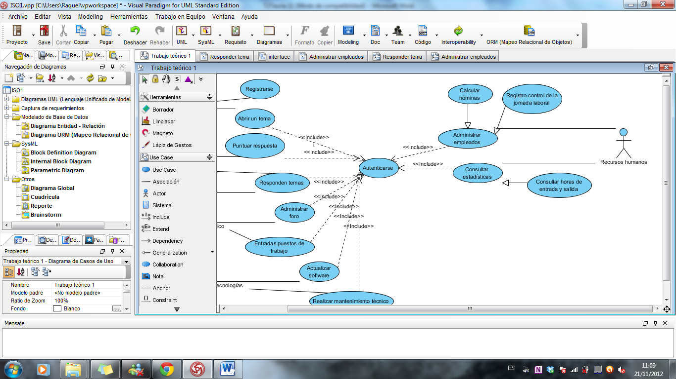Se deberá tener un registro de control de la jornada laboral del personal. En la Base de Datos del sistema, quedan registradas las horas de entrada y salida de cada empleado, que serán accesibles al personal del departamento de recursos humanos que llevará un control exhaustivo de la jornada laboral de cada trabajador. Esto incluye los retrasos, las faltas de asistencia en su puesto de trabajo… Con esta información, se calculará la nómina del empleado en base a las horas trabajadas que han quedado registradas en el sistema.

El subsistema de gestión del foro:

* El sistema deberá solicitar al usuario un sobrenombre y una contraseña para poder recoger los datos en la BBDD para futuras autenticaciones. Con el fin de mantener la información protegida frente a accesos no permitidos con el sistema, se implementará un método de reconocimiento que consistirá en la autenticación previa del sistema, el cual al comprobar que el nombre de usuario y de contraseña son correctos, permite el acceso al sistema de la persona que se ha autenticado, cargando inmediatamente su interfaz de usuario correspondiente. Esto quiere decir que si por ejemplo un usuario normal se autentica, el sistema cargará la interfaz de usuario con los privilegios correspondientes a este tipo de usuario, además de los datos propios de su perfil, últimos comentarios… Se permitirá en cualquier momento modificar los parámetros de perfil del usuario, como la contraseña, el avatar… Si el usuario registrado olvida su contraseña, el sistema implementa una funcionalidad adicional que permite al usuario recuperar la misma, a través de una pregunta personal o a través de una dirección de correo electrónico alternativa. Estos parámetros son cumplimentados por el usuario en el momento del registro en el foro. A la hora de iniciar sesión, el sistema se bloqueará durante una hora si el usuario introduce incorrectamente tres veces los datos de inicio de sesión. Esta configuración está pensada con el fin de evitar problemas de robo de cuentas o suplantación de identidad.
* En caso de que el registro ya sea efectuado, el sistema deberá solicitar los datos al usuario y los verificará. La primera vez que el usuario entra en el foro, debe cumplimentar un registro en el cual especificará datos personales, identificador, contraseña, dirección de correo electrónico alternativa o pregunta de seguridad entre otros. Una vez el usuario ha completado el registro, no tendrá que volver a hacerlo más, ya que en sucesivas ocasiones el usuario se registrará y autenticará en el sistema utilizando su cuenta y su contraseña, de modo que el proceso de registro se hace una única vez, la primera vez que entramos en el sistema.
* El sistema deberá permitir abrir un tema al usuario y responder uno que ya exista. La interfaz de los usuarios deberá ofrecer un fácil acceso a esta funcionalidad, debido a que es un pilar fundamental en el foro. Así, el usuario a través de la interfaz, podrá abrir un tema de debate, en el que aportar sugerencias o preguntar alguna duda o problema. Además, también podrá responder e interactuar con otros usuarios respondiendo a las dudas que plantean éstos en otros temas. El interfaz para enviar un mensaje permite escribir hasta un máximo de quinientos caracteres, entre los que se incluyen emoticonos. También se permite adjuntar archivos o incluir capturas de pantalla. Los empleados de servicio técnico se encargan de responder a los problemas notificados por los usuarios.
* Los empleados de servicio técnico se encargarán de mantener el orden y de que se cumplan las normas de convivencia en el foro, moderándolo de forma que controlen los mensajes emitidos por los usuarios y los permisos de acceso. A los usuarios que no respeten las normas de convivencia y cometan infracciones tales como insultos, amenazas, publicidad…serán sancionados. Si son reincidentes se les expulsará del foro.
* Una vez se haya respondido el tema, el sistema deberá permitir al usuario-cliente que se puntúe la respuesta. Cuando un trabajador de servicio técnico, responde a un tema planteado por un usuario, este recibe una notificación con la respuesta junto con una encuesta en la que el usuario debe valorar la atención recibida con una calificación de 0 a 10. Además también podrá incluir una opinión escrita sobre la atención recibida, que servirá para que el departamento de recursos humanos pueda evaluar el rendimiento de las personas de servicio técnico. Además, la opinión que se escriba se mandará directamente al empleado, de forma que él pueda ver en qué aspectos puede mejorar su trabajo. En caso de que el usuario no rellene el formulario en ese mismo momento en el que lo recibe, este se guardará en el historial de mensajes para que pueda responderlo en el momento que considere más oportuno.
* Las puntuaciones deberán quedar registradas en la base de datos y deben poder ser visualizadas por el departamento de recursos humanos. Cuando a un cliente se le contesta una pregunta y éste la puntúa, la puntuación será almacenada en la base de datos junto con el resto de puntuaciones y el resto de datos del empleado.

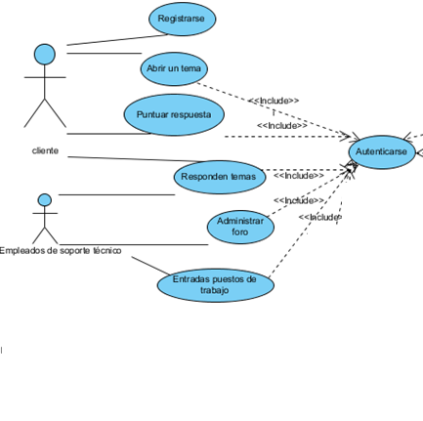

* Aquí tenemos el diagrama de casos de uso completo: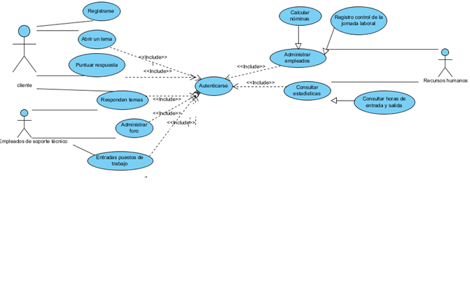

**3.3. Requisitos de rendimiento**

Está previsto que el sistema de gestión de empleados dé soporte a alrededor de 3500 trabajadores y se espera que en un futuro se multiplique esta cifra, por lo que las máquinas tienen una capacidad mayor de la que en un principio se va a utilizar.

El sistema de desarrollo y gestión del foro, por su parte, dará soporte a casi 3 millones de clientes por parte de casi 2000 técnicos, que suponen más de un 60% de nuestra plantilla. (Fuente: Informe Anual ONO 2010)

Para ello, se contará con 46 terminales distribuidos en cada uno de los edificios con los que cuenta la empresa para desarrollar su actividad en cada provincia en las que opera Ono.

Se espera que unos 2000 empleados estén conectados al sistema simultáneamente y el flujo de datos estimado será de 100Mb.

Se espera almacenar unos 3500 registros en la base de datos de empleados, aunque en un futuro puede ser ampliable.

**3.4. Restricciones de diseño**

El sistema será implementado utilizando el paradigma orientado a objetos, concretamente, usando el lenguaje de programación Java.

Debe poseer una arquitectura distribuida, de forma que se puedan compartir recursos. Debe ser tolerante a defectos y además, el sistema ha de ser escalable.

**3.5. Atributos del sistema**

Tanto los clientes que deseen registrarse en el foro para consultar sus dudas, como los empleados por medio de sus tarjetas, deberán identificarse para poder acceder a los sistemas.

* En el caso de los clientes, mediante un usuario y contraseña, que se habrá registrado en la primera visita al foro.
* En cuanto a los empleados, éstos se identificarán mediante una tarjeta personal e intransferible, que les servirá para autenticarse automáticamente en el foro.

La política de seguridad tendrá en cuenta la ley actual de protección de datos.

**3.6. Otros Requisitos**

El software dedicado a la gestión de los trabajadores deberá cumplir con la legislación laboral española vigente, con el objetivo de que las horas trabajadas por empleado no superen el máximo exigido.